Муниципальное бюджетное учреждение
дополнительного образования
центр творчества «Темп» г. Амурска
Амурского муниципального района Хабаровского края

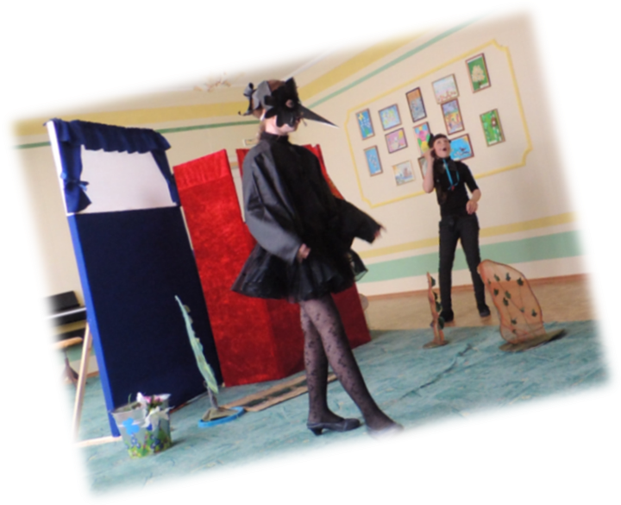
Конспект занятия "Мизансцена"
Объединение «Волшебный калейдоскоп»
(для обучающихся первого года обучения)

Разработала: Еременко Е.Н.,
педагог дополнительного образования

г.Амурск
2015

Цель: Закрепление значения мизансцены в театральном действии, понятия термина "Мизансцена"
Задачи:
Образовательные:
- стимулировать познавательный интерес учащихся; учить планировать свои действия в соответствии с поставленной задачей и условиями её реализации;
- обогащать словарный запас детей, расширять знания театральных терминов;
Развивающие:
- организовывать сотрудничество обучающихся между собой, учить договариваться и приходить к общему решению в совместной деятельности;
- развивать актёрские навыки, знания в сфере театра; создавать у обучающихся мотивацию к обучению и условия для работы в команде;
Воспитательные:
- воспитывать положительные качества личности через совместную деятельность

Ход занятия
Педагог: Здравствуйте, ребята! Очень рада нашей встречи. А вы? Сегодня мы с вами вновь окунёмся в мир театра, его правилами, традициями. Конечно же многому научимся. Хочу у вас спросить: что ждёте от нашей встречи? Чем хотели бы заняться? Хотите ли узнавать что-то новое о театре? (Ответы детей.)
Кто у нас сегодня режиссёр? Попрошу приступить к своим обязанностям. (Опрос: готовился ли дома? и т.д.)
Работа Режиссёра.
Педагог: Спасибо за работу! А я хочу спросить у вас, ребята, какие театральные термины использовал наш режиссёр в своей работе? Какие ещё термины знаете? (Опрос обучающихся. Ответы фиксируются на доске мелом, подойти к термину мизансцена. Что же такое мизансцена? Как вы понимаете значение этого слова? (Ответы обучающихся)
- МИЗАНСЦЕНА (в переводе с французского означает размещение на сцене), расположение актеров на сцене в тот или иной момент спектакля. Это один из важнейших элементов в работе над постановкой спектакля. Давайте посмотрим на экран.
Презентация "Мизансцены"
(По ходу презентации комментировать различные мизансцены.)
Ребята, а ваше расположение в классе можно назвать мизансценой? (Ответы обучающихся). Конечно! Вся наша жизнь состоит из различных мизансцен. В школе - одна, когда вы заходите в магазин - другая. Продолжите мой рассказ. Где ещё мы встречаемся с мизансценой? (Ответы обучающихся.)
Для того чтобы вы закрепили понятие мизансцена, поняли, что этот театральный термин является частью нашей жизни, я предлагаю вам поиграть. Я буду называть различные действия, а вы их выполнять. Как в игре "Сосчитай до 10" здесь нужно не бежать быстрее до какой-либо точки класса, основной целью этой игры является ваше обще расположение в классе, т.е. мизансцена.
(Для того чтобы обучающиеся хорошо поняли правила новой игры, провести вначале знакомое упражнение - "Точное количество!". Обучающиеся должны точно выполнить указание педагога, без уточнения, кому что делать. Они должны сами организовываться. Цель: умение детьми видеть общую обстановку, ставить приоритетом общую цель, а не своё желание выполнить то или иное действие).
Игра "Построй мизансцену"
Задания для построения мизансцен:
1. Утро в классе. Три человека ещё в дверях, 2 человека подошли к Ольге Александровне к столу. Остальные раздеваются у шкафчиков.
2. Перемена. Все расходятся по делам. Один человек вытирает доску, 1 человек подходит к двери, остальные собирают портфели.
3. Три человека у шкафчиков, три у стола педагога. Остальные у своих парт.
Педагог: Молодцы, справились с заданием. Сложно было? Как вы поняли, мизансцены бывают разные. Я сегодня расскажу про 5 основных мизансцен.
Презентация
1. Мизансцена монолога (относится как раз к опорным) Мизансценой в монологе является поза персонажа . В какой части в пьесе "Снежная королева" встречаются мизансцены монолога? (Пролог: Оле Лукойе, Герда)
Репетиция выхода Оле Лукойе

2. Опорная мизансцена – это основное расположение персонажей по отношению друг к другу и окружающим предметам, которое является определяющим для каждого действия. Давайте закрепим это понятие на примере на основной мизансцены из "Снежной королевы" 1 части (Репетиция первой сцены пьесы).

3. Мизансцена толпы (также относится к опорным) – размещение на театральной площадке целой группы исполнителей или даже нескольких групп. Я хочу посмотреть, как вы сможете расставить на сцене большую группу персонажей. Я сейчас раздам вам карточки. На них символами изображены сцена и зрительный зал. Изобразите мизансцену толпы, допустим, матч. (Во время раздачи карточек попросить: ребята, если хотите, подпишите на обратной стороне свою фамилию и имя, если не хотите, то не нужно. Я потом посмотрю, как вы понимаете значение мизансцены в постановке спектакля, как понимаете важность расположения артистов и декораций в постановке спектакля.) Поскольку это одно из важнейших средств выразительности, то она должна быть хорошо продумана и спланирована режиссёром. Главные требования, которым мизансцена должна отвечать, - это выразительность, правдивость, естественность

Работа с карточками

4. Переходная мизансцена. Эпизоды не могут существовать отдельно друг от друга. Для того чтобы все они были соединены в единое целое, используется переходная мизансцена. Или, можно сказать, промежуточная между основными. В нашем спектакле есть такие. Предлагаю отрепетировать переходную мизансцену с выхода ворона и вороны.
Репетиция переходной мизансцены
5. Финальная мизансцена. Финальная выражает главную идею всего представления и создаёт единение между артистами и зрителями. Хочу предложить вам попробовать себя в финальной мизансцене какого-либо спектакля. Начинается она со сцены, где Герда прощается с оленем. Остальным персонажам нужно занять свои места в карманах и ждать своего выхода. Какими средствами выразительности можно использовать в финальной мизансцене? (Ответы: обращение к зрителю, подача тела, соединение взглядов со зрителями, движения рук, шаги навстречу залу).
Репетиция финала "Снежной королевы"
Педагог: Спасибо всем! А пока режиссёр заполняет журнал и выбирает себе преемника на следующее занятие, я хочу спросить у вас…
Презентация. "Рефлексия"
Рефлексия и самооценка обучающимися собственной деятельности
Педагог: Ребята, наше занятие подошло к концу. Я с нетерпением жду следующей встречи с вами! До свидания!
"Плохой учитель преподносит истину, хороший учит ее находить"
Адольф Дистервег

Технологическая карта занятия
Ф.И.О. педагога | Еременко Елена Николаевна
Объединение | театральное объединение «Волшебный калейдоскоп"
Класс/год обучения: | Учащиеся 2 класса, второй год обучения
Дата проведения | 12.10.2015 г.
Тема | "Мизансцена"
Цель | Закрепление значения мизансцены в театральном действии, понятия термина "Мизансцена"
Задачи | Образовательные:  - стимулировать познавательный интерес учащихся; учить планировать свои действия в соответствии с поставленной задачей и условиями её реализации;  - обогащать словарный запас детей, расширять знания театральных терминов;  Развивающие: организовывать сотрудничество школьников между собой, учить договариваться и приходить к общему решению в совместной деятельности;  - развивать актёрские навыки, знания в сфере театра; создавать у школьников мотивацию к обучению и условия для работы в команде;  Воспитательные:  - воспитывать положительные качества личности через совместную деятельность.
Планируемые  результаты | Познавательные: уметь ориентироваться в театральной лексике; делать выводы о результате совместной работы в соответствии с поставленной задачей и условиями ее реализации; изучать основы сценического мастерства, определять наиболее эффективные способы достижения цели в постановке спектакля.  Регулятивные: умеют формулировать и определять понятия актёрских терминов. Умеют анализировать эмоциональное состояние, полученное от успешной (неуспешной) деятельности; анализировать собственную работу; оценивать уровень владения тем или иным действием; Воспринимают текст с учетом поставленной задачи,  Коммуникативные: Учатся договариваться о правилах поведения и общения в игре, следуют им. Осуществляют взаимный контроль и оказывать в сотрудничестве необходимую помощь, учатся формулировать связный ответ на поставленный вопрос; приобретают навык работы в команде.  Предметные: Развивается устойчивый интерес к театральной деятельности, сценическому творчеству; осознаётся значение терминов в театральной деятельности, их проецирование в жизни. Формируется потребность в систематическом расширении своего кругозора; развивается эстетический вкус начинающего артиста, способного аргументировать своё мнение; участие в обсуждении общего дела приносит удовлетворение, поднимает самооценку обучающихся.
Тип занятия | Закрепление знаний
Формы организации образовательной деятельности | Фронтальная: совместная познавательная и продуктивная деятельность  Групповаяя: участие в играх, исполнение роли в труппе, участие в обсуждении, оценки действий себя и других.  Индивидуальная: работа с режиссёром, ответы детей, деятельность обучающихся на репетиции, работа с дидактическим материалом.
Оборудование и реквизит | Презентация, элементы костюмов и атрибутов, карточки, журнал, сценарий, музыкальные оформление.
Этап занятия | Деятельность  педагога | Деятельность обучающихся | Планируемые результаты
Этап занятия | Деятельность  педагога | Деятельность обучающихся | Предметные | Компетенции
1. Мотивация к учебной деятельности (1 мин)  Цель: Включение учащихся в деятельность на личностно-значимом уровне. | Организует обучающихся.  Создает эмоциональный настрой на дальнейшую работу. | Подготовка к занятию.  Отвечают на вопросы, участвуют в работе "режиссёра" | Организовывают своё внимание, настраиваются на работу в коллективе. Настраиваются на театральную деятельность. | Умеют оформлять свои мысли в устной форме  Подчиняются требованиям в работе товарища.  (Коммуникативные)
2. Формулирование темы занятия, постановка цели  (1 мин)  Цель: Формулирование темы занятия обучающимися | Озвучивает тему и цель урока. | С помощью педагога формулируют тему занятия. | Закрепляют театральные термины, их применение | Умеют оформлять свои мысли в устной форме.  (Коммуникативные)  Уметь определять и формулировать цель на занятии с помощью педагога. (Регулятивные)
3. Углубленное изучение знакомого ранее материала (30 мин.)  Цель: Закрепление полученных знаний по теме « Мизансцена», закрепление приёмов актёрского мастерства | Продолжает знакомить детей с актёрскими терминами  Углубляет знание детей о термине "мизансцена"  Нацеливает учащихся на работу над постановкой.  Подводит обучающихся к выводу о связи театра и реальности | Отвечают на вопросы педагога, вспоминают театральные термины, предлагают свои варианты значения термина "мизансцена"  Работают с карточками, овладевают навыками актёрского мастерства |  | Оценивать правильность выполнения действий, вносить нужные коррективы. Учитывать ответы других учащихся. (Регулятивные)
4. Подведение итогов и рефлексия учебной деятельности на занятии (5 мин)  Цель: Оценка обучающимися качества своей работы на занятии | Акцентирует внимание на конечных  результатах учебной деятельности.  Организует рефлексию, отмечает успешность детей | Оценивают свою работу на занятии.  Формулируют итоговый результат своей работы  Называют основные позиции нового материала  и как они их усвоили (что получилось, что не получилось и почему) | Подводить итоги своей деятельности на занятии | Способность к самооценке на основе критерия успешности учебной деятельности. (Личностные)  Контроль, коррекция, выделение и осознание того, что уже усвоено. (Регулятивные)

